Mapa Digital
El sistema MetroVía Troncal 7 posee un mapa digital el cual aparecerá de forma inmediata con tan solo dar click en la opción Mapa Digital.

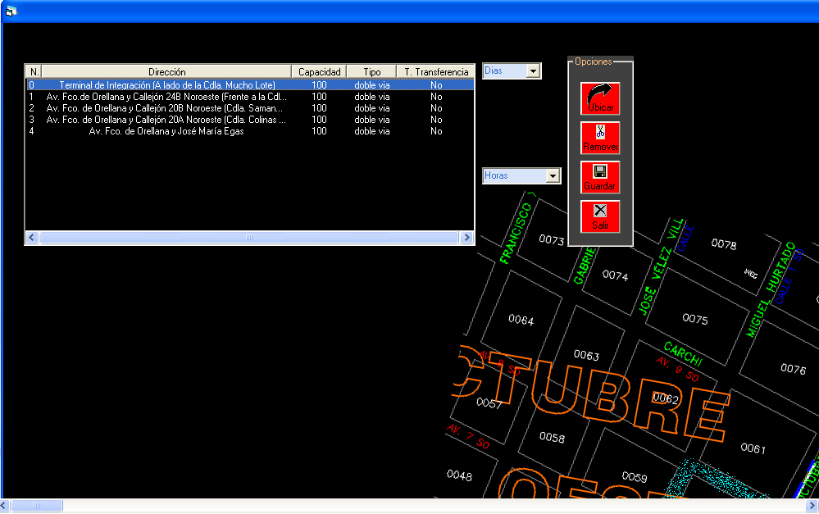

El objetivo del mapa digital es brindar al usuario una guía tanto visual como informativa, será una guía visual ya que le permitirá al usuario ubicar los paraderos con los que trabajará el sistema en la dirección que el usuario desee, podrá modificar el lugar en que ubicó los paraderos de una forma rápida y sencilla. Se dice que será también una guía informativa ya que al dar click con el botón derecho del mouse sobre un determinado paradero aparecerá una ventana despegable la cual contiene una breve información de los resultados de la simulación. Entre los elementos que conforman el mapa digital están los siguientes:

- Lista de Paraderos
La lista contiene los paraderos con los que trabajará el simulador, para presentar como funciona el sistema para el simulador del manual de usuario se ha decido trabajar solo con 4 paraderos. La información de los paraderos es la siguiente: el número de identificación de cada paradero, la dirección, la capacidad de personas que puede albergar el paradero, la ubicación del paradero en una calle de una vía o doble vía y Si/No el paradero funciona como un Terminal de Transferencia.
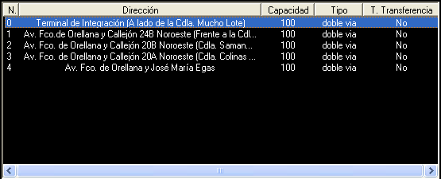
- Combo Días
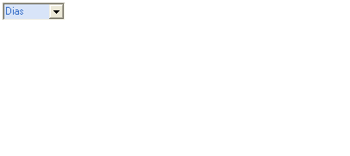
Este combo posee los días que trabajará la troncal 7, éstos días han sido previamente ingresados por el usuario en la opción Ingreso de Días y Horas a Simular..

- Combo Horas
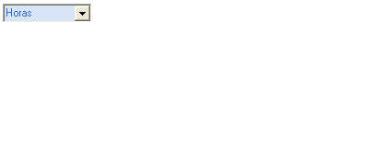
Este combo posee los horas que trabajará la troncal 7, éstas horas han sido previamente ingresadas por el usuario en la opción Ingreso de Días y Horas a Simular..

- Opciones
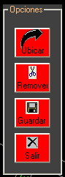
El grupo opciones contiene 4 diversas operaciones, las cuales se detallan a continuación:

Al dar click sobre esta opción aparecerá en el lado derecho del grupo Opciones la siguiente figura, la cual funciona como indicador, lo que nos permitirá saber el lugar donde se encuentran los paraderos dentro del mapa digital.

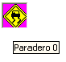
Esta es la figura que aparece, la misma que al ubicar el mouse encima de ella, aparece en la parte posterior de la figura la palabra Paradero seguida por el número que identifica a cada paradero. Antes de utilizar el botón Ubicar es necesario primero seleccionar el paradero de la Lista Paraderos y luego dar click en Ubicar para que aparezca la figura del paradero seleccionado.

Para ubicar en el mapa la figura de un determinado paradero, tan solo se debe arrastrar la figura teniendo presionado el botón izquierdo del mouse, para dejarla en el lugar que deseamos debemos dejar de pulsar el botón izquierdo del mouse.
Al presionar el botón derecho sobre la figura de un determinado paradero aparecerá la siguiente ventana despegable.

  - La opción Eliminar Paradero consiste en eliminar del mapa la figura del paradero.
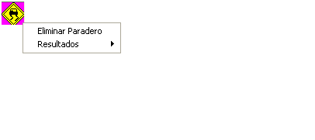
  - Al dar click sobre la segunda opción aparecerá la siguiente ventana despegable, la cual contiene resultados obtenidos en la simulación, la información será referente a la Cola de Pasajeros, Colas de Buses y el Ascenso de Pasajeros a los Buses Troncales.

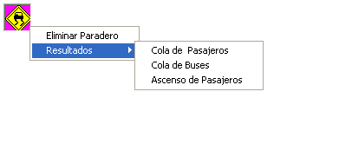
Colas de Pasajeros
Para poder ver los resultados de la simulación de un determinado paradero es necesario seleccionar el día y la hora que se va a consultar.

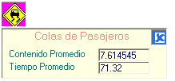

Los resultados que aparecen en esta pantalla corresponden a los resultados de la simulación del paradero 2 (Av.Fco.de Orellana y Callejón 20B Noroeste -Cdla. Samanes 7) el día Viernes en el intervalo de 10:00 – 11:00. La cantidad promedio de pasajeros en los paraderos es de 7.61 personas y el tiempo promedio de espera de los pasajeros a los buses troncales es de 71.32 segundos.

Ascenso de Pasajeros
Para poder ver los resultados de la simulación de un determinado paradero es necesario seleccionar el día y la hora que se va a consultar.

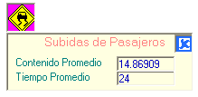

Los resultados que aparecen en esta pantalla corresponden a los resultados de la simulación del paradero 3 (Av.Fco.de Orellana y Callejón 20A Noroeste -Cdla. Colinas de la Alborada) el día Lunes en el intervalo de 18:00 – 19:00. La cantidad promedio de pasajeros que suben a los buses troncales son 7.61 personas y el tiempo promedio de espera de los buses troncales a que suban las personas es 24 segundos.

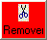Esta opción servirá para eliminar todas las figuras de los paraderos ubicados en el mapa digital.
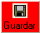
Esta opción servirá guardar la ubicación de los paraderos dentro del mapa digital.
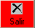
Esta opción servirá para cerrar el mapa digital y volver a la pantalla principal del sistema.

